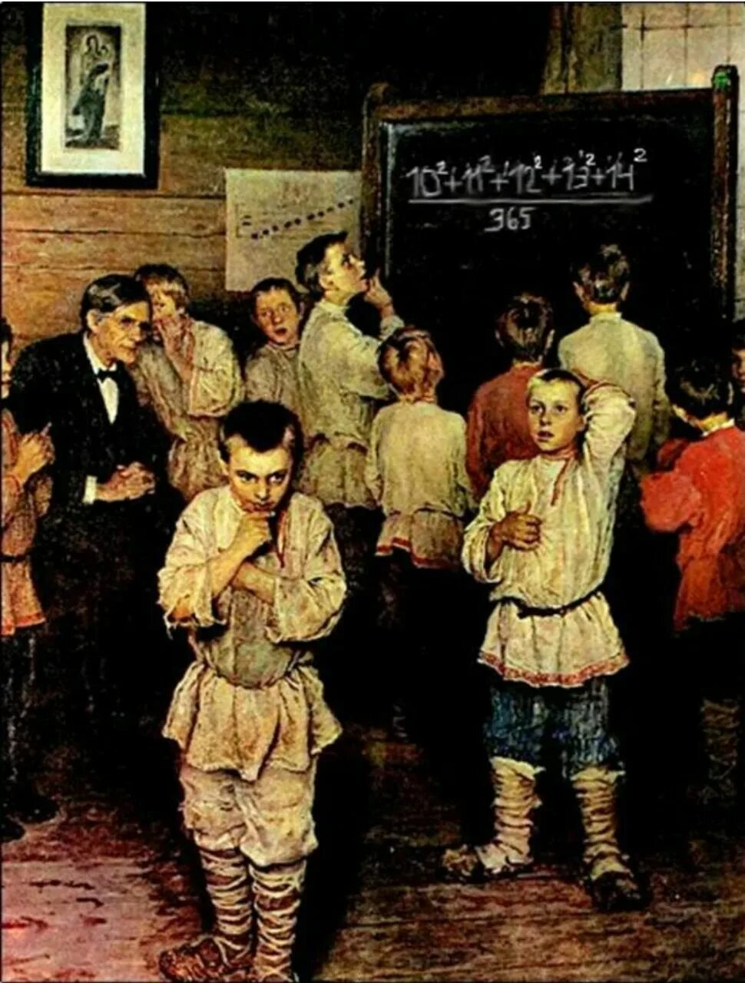  ПАСПОРТ ШКОЛЬНОГО МУЗЕЯ | Назание музея  «История образования в искусстве: школа на полотнах художников разных эпох»  Муниципальное бюджетное общеобразовательное учреждение «Гимназия №107 «Открытие» Ново-Савиновского района г. Казани

Паспорт школьного музея
Название музея: «История образования в искусстве: школа на полотнах художников разных эпох»
Образовательное учреждение: Муниципальное бюджетное общеобразовательное учреждение «Гимназия №107 «Открытие» Ново-Савиновского района г.Казани (далее МБОУ «Гимназия № 107»)
Тип музея: школьный историко-художественный музей (музейный уголок)
Профиль музея: историко-художественный, с особым вниманием к эволюции системы образования и воспитания, а также с детальным отражением событий, происходивших в соответствующие периоды.
Дата создания: 10 марта 2026 г.
Место расположения: кабинет № 242Б 2-й этаж МБОУ «Гимназия № 107», г. Казань
Режим работы:
- понедельник–пятница: 9:00–17:00;
- выходные дни: суббота, воскресенье;
- экскурсии по предварительной записи для классов и групп.
Руководитель музея: Ф.С. Шелманов
Актив музея (учащиеся):
Ефремов Яромир Игоревич
Желюкова Айша Ильясовна
Зарипова София Айратовна
Габдрахманова Арина Артуровна
Исламов Айдар Булатович

1. Концепция музея
Музей раскрывает историю обучения и воспитания через произведения живописи разных эпох. Экспозиция демонстрирует, как менялись:
- школьные интерьеры и оборудование;
- методы преподавания и дисциплины;
- внешний вид учеников и учителей;
- социальные и культурные контексты образования в России и мире.
Основная идея: картина как исторический источник — визуальное свидетельство эпохи, отражающее педагогические подходы, ценности общества и роль школы в социализации личности.

2. Цели и задачи
Цели:
- формирование у учащихся целостного представления об истории образования;
- развитие навыков анализа произведений искусства как исторических документов;
- воспитание уважения к педагогической профессии и традициям обучения;
- популяризация искусства через связь с повседневной школьной жизнью.
Задачи:
- собрать и систематизировать репродукции картин (и цифровые копии), иллюстрирующих обучение и воспитание в разные эпохи;
- создать тематическую экспозицию с пояснительными материалами;
- организовать экскурсии и интерактивные занятия для учащихся разных возрастов;
- вовлечь школьников в исследовательскую деятельность по теме музея;
- установить связи с городскими музеями и библиотеками для обмена опытом.

3. Содержание экспозиции
Основные тематические разделы:
- «Обучение в древности и Средневековье»:
  - сцены передачи знаний в античных школах;
  - монастырские и церковные школы Европы и Руси.
- «Школа Нового времени (XVI–XVIII вв.)»:
  - первые светские школы;
  - портреты учителей и учеников эпохи Просвещения.
- «Российская школа XIX века»:
  - гимназии и реальные училища;
  - сельские школы и народные училища;
  - произведения русских художников (Перов, Репин и др.).
- «Образование в XX веке»:
  - советская школа разных периодов;
  - отражение социальных изменений в живописи.
- «Современная школа в искусстве»:
  - картины и цифровые работы современных художников;
  - сравнение традиций и инноваций в образовании.

4. Фонды музея
Состав фондов:
- репродукции картин известных художников (в т. ч. зарубежных);
- цифровые копии произведений из музейных коллекций;
- научно-вспомогательные материалы: исторические справки, биографии художников, описания педагогических систем;
- архивные фото и документы (копии) о развитии образования;
- ученические исследования и проекты по тематике музея.
Количество единиц хранения: [указать число] экспонатов (на дату составления паспорта).
Учёт фондов: ведётся в инвентарной книге музея с присвоением уникального номера каждому экспонату.

5. Формы работы
- экскурсии (тематические и обзорные);
- интерактивные занятия («Угадай эпоху по картине», «Сравни школы прошлого и настоящего»);
- выставки (постоянные и временные, например, «Учитель глазами художника»);
- исследовательские проекты учащихся (поиск и анализ картин, создание презентаций);
- творческие конкурсы (эссе, рисунки, видео на тему «Школа будущего в искусстве»);
- встречи с искусствоведами, историками, педагогами.

6. Материально-техническая база
- помещение: 50 кв. м, оборудованное стендами и витринами;
- стенды для размещения картин количество: 12
- информационные таблички и подписи к экспонатам;
- мультимедийное оборудование (проектор, экран, компьютер) для цифровых копий;
- шкафы для хранения фондов;
- учебная литература и каталоги по искусству и истории образования.

7. Перспективы развития
- расширение экспозиции за счёт новых репродукций и цифровых материалов;
- создание виртуальной версии музея на сайте гимназии;
- организация совместных выставок с городскими музеями;
- проведение ежегодной научно-практической конференции учащихся «Искусство и образование».

8. Контактная информация
- адрес: 421001 Республика Татарстан, г.Казань, ул. Сибгата Хакима, д. 49/8
- телефон: 8 (843) 222-82-04
- e-mail: Gim107.Kaz@tatar.ru
- сайт гимназии: https://edu.tatar.ru/nsav/org6966/page5387305.htm.

